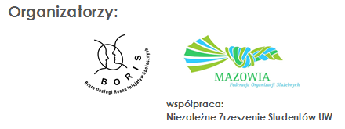

Zgłoszenie uczestnictwa
Mazowieckie Forum Inicjatyw Pozarządowych
Warszawa, 27-28.06.2014
Warszawa, 27/28 czerwca 2014, Uniwersytet Warszawski

IMIĘ I NAZWISKO
ORGANIZACJA
TELEFON
EMAIL
ADRES DO KORESPONDENCJI
Czy będzie Pan/Pani korzystać z noclegu?
Czy będzie Pan/Pani korzystać z posiłków wegetariańskich?
Podczas dwudniowej konferencji będzie Kocik dziecięcy. Czy będzie Pan/Pani z dzieckiem ?
Prosimy o wypełnienie deklaracji, w których z poniższych paneli zamierzają Państwo wziąć udział. Należy wybrać jeden panel.
Kultura
Edukacja
Sport
Pomoc społeczna/polityka społeczna
Animacja/aktywizacja społ. Lokalnej

Udział w Forum jest bezpłatny. Formularze zgłoszeniowe prosimy przesyłać do 25 czerwca 2014 r. na adres e-mail: mfip.rejestracja@gmail.com, tel kom: +48 792 505 358 lub pocztą/osobiście do biura Federacji MAZOWIA (ul. Ordynacka 9/11, 00-364 Warszawa z dopiskiem „MFIP”).

Wyrażam zgodę na przetwarzanie moich danych osobowychdla celów związanych z realizacją MFIP-u. Wyrażam również zgodę na udostępnianie moich danych do celów monitoringu, kontroli w ramach realizowanego projektu oraz przeprowadzanych na zlecenie MPiPS ewaluacji. Dane te są przetwarzane zgodnie z ustawą z dnia 29 sierpnia 1997 roku o ochronie danych osobowych (Dz.U. z 2002 roku Nr 101 poz. 926 z późniejszymi zm.).

Data: …………………………..

Podpis:…………………………..

